Traktoriáda Zátor
V sobotu dne 20.9. 2014 si spousta občanů obce Zátor a okolních vesnic zavzpomínala díky I. ročníku traktoriády na doby, kdy celý venkov žil zemědělstvím, kdy se téměř z každého nádvoří ozývalo plkání motoru a v ovzduší byla cítit „vůně“ nespálené nafty řinoucí se z komínů traktorů, pomáhající lidem s prací na polích, políčkách a zahrádkách.
Začátek akce byl svolán na 8:00 do bývalého sadu u fotbalového hřiště SK Zátor, kde do do 9:00 probíhala prezentace účastníků a jejich strojů. Během této doby bylo napočítáno celkem 25 traktorů, z toho 18 traktorů sériové výroby (15x Zetor UŘI, Zetor 140 HSX, New Holland, Fastrac) a 6 malotraktorů domácí výroby – „Made in Doma“ a jednoho vozidla MultiCar. Následovalo zahájení v podobě proslovu paní starostky ing. Salome Sýkorové a výjezd „spanilé jízdy“ do ulic obce Zátor, kdy cílem cesty bylo pole U Kelta, na kterém již byly nachystány soutěžní disciplíny – soutěž v orbě, sprint na 60 m, šnečí jízda na 20m a cross.
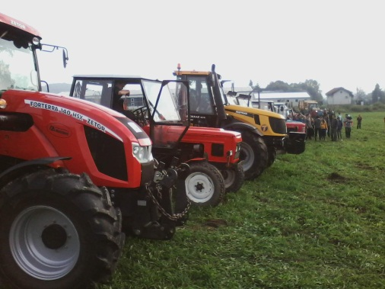
Na poli se přidaly ještě 2 traktory John Deere s lisem a lesní nástavbou od pana Navrátila ze Široké Nivy a také LKT 81, s kterým dorazil Tomáš Foks.
Startovní číslo | Traktorista | Typ traktoru
1. | Křivák Jiří | MultiCar 21
2. | Ceniga Pavel | Zetor 30
3. | Mrkva Aleš | Zetor 7245
4. | Červenka Martin | Zetor 140 HSX
5. | Sedlák Zdenek | Zetor 6911
6. | Červenka Vladimír | Fastrac
7. | Kuchta Jaromír | Zetor 7011
8. | Kolder Petr | Zetor 4011
9. | Procházka Radek | Zetor 6911
10. | Zelinka Ladislav | Zetor 25K
11. | Menšík Radek | Zetor 25K
12. | Ulman Lukáš | Zetor 30
13. | Vaculík Zdenek | Zetor 7745
14. | Šamaj Antonín | Prckolet
15. | Mlýnek Milan | McCulloch
16. | Lant Jaroslav | Zetor 5245
17. | Kuchta Zdenek | Zetor 7245
18. | Liška | Zetor 7711
19. | Loriš Jan | Nálezový stav
20. | Koníček | Karel
21. | Kuchař | Malé koťátko
22. | Hlaváč Mirek | Zetor 30
23. | Břenek Jarda | New Holland
24. | Otava Lukáš | HOMO DOMO
25. | Šulitka Jakub | Zetor 30
26.-27. | Navrátil Jarek | John Deere
28. | Foks Tomáš | LKT 81
98. | Hasiči | LIAZ

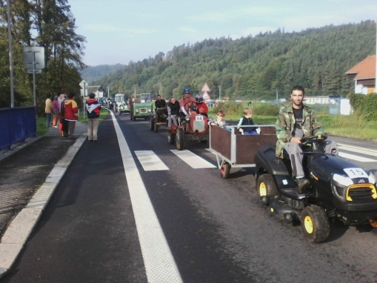

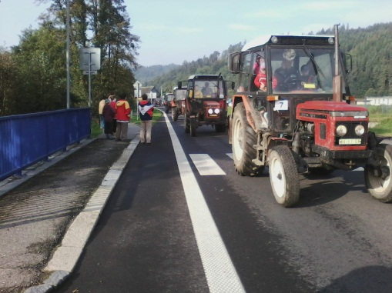

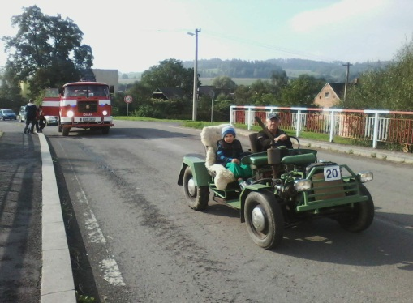

Do orby se přihlásilo celkem 6 soutěžících. Z toho 5 traktorů oralo dvouradličným pluhem parcelu o rozměrech 20m x 40m a poslední účastník oral s tříradličným pluhem parcelu o rozměrech 25m x 40m. V této disciplíně se hodnotila rovnoměrnost orby, sklad, zaklopení a celkový vzhled. Komise nakonec dospěla k závěru, i za pomoci vedení AgroZatu (jmenovitě pana Ovčáčka), že vítězem se stal pan Ladislav Zelinka se startovním číslem 10.
Orba
Startovní číslo | Traktorista | Typ traktoru | pluh
2. | Ceniga Pavel | Zetor 30 | dvoják
7. | Kuchta Jaromír | Zetor 7011 | troják
8. | Kolder Petr | Zetor 4011 | dvoják
10. | Zelinka Ladislav | Zetor 25K | dvoják
12. | Ulman Jiří | Zetor 30 | dvoják
22. | Hlaváč Mirek | Zetor 30 | dvoják
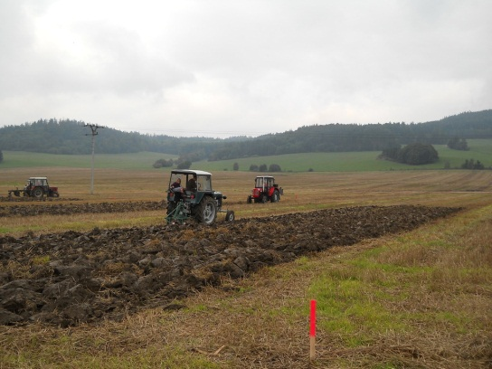

Další disciplínou, kdy mohli traktoristé změřit své řidičské schopnosti a sílu svých strojů, byl cross. Jako první na trať vyrazily malotraktory. Po nich na trať nastoupily traktory sériové výroby a k překvapení návštěvníků se do této disciplíny zapojily i traktory určené na výstavu - čímž jim děkujeme za názornou ukázku jejich dovedností (Zetor 140 HSX, New Holland, Fastrac). V kategorii malotraktorů bezkonkurenčně zvítězil pan Kuchař z Kozlovic se svým malotraktorem „Malé Koťátko“. Mezi traktory dojel jako první Pavel Ceniga. Z nových traktorů dokázal nejrychleji projet trať New Holland, za jehož volantem seděl Jarda Břenek. Jako poslední si zkusili cross projet místní dobrovolní hasiči. Se svým nákladním autem si na trati počínali dobře až k poslední zákeřné bažině, skrze kterou vedla trať postavená organizátory. Na tomto místě zapadli a bylo třeba povolat Tomáše Fokse s LKT 81, aby je pomocí navijáku vytáhl.
Kategorie malotraktory „Made in Doma“
Startovní číslo | Traktorista | Typ traktoru | Čas cross
14. | Šamaj Antonín | Prckolet | nedojel
15. | Mlýnek Milan | McCulloch | 6:46
19. | Jan Loriš | Nálezový stav | 4:20
20. | Koníček | Karel | 2:14
21. | Kuchař | Malé koťátko | 2:05
24. | Otava Lukáš | HOMO DOMO | 2:28

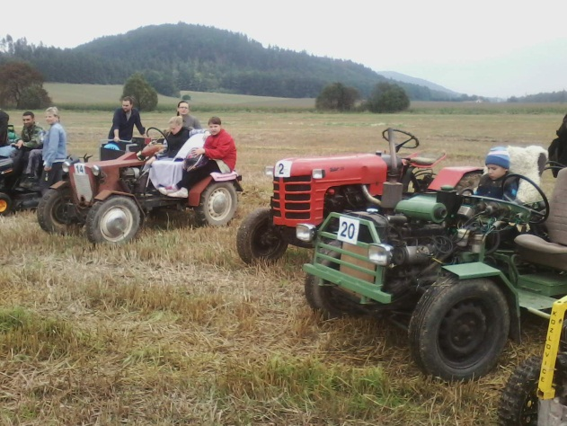
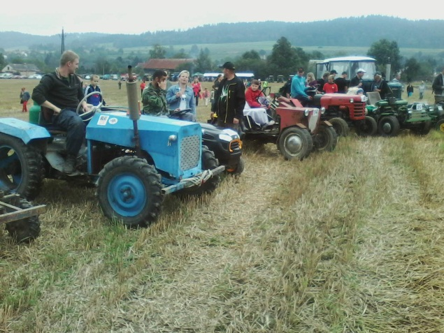

Kategorie traktory sériové výroby
Startovní číslo | Traktorista | Typ traktoru | Čas cross
2. | Ceniga Pavel | Zetor 30 | 2:28
3. | Mrkva Aleš | Zetor 7245 | 2:52
5. | Sedlák Zdenek | Zetor 6911 | 2:42
7. | Kuchta Jaromír | Zetor 7011 | 2:57
8. | Kolder Petr | Zetor 4011 | 2:30
10. | Zelinka Ladislav | Zetor 25K | 3:28
11. | Menšík Radek | Zetor 25K | 3:10
13. | Vaculík Zdenek | Zetor 7745 | 3:10
16. | Lant Jaroslav | Zetor 5245 | 3:20
17. | Kuchta Zdenek | Zetor 7245 | 4:18
22. | Hlaváč Mirek | Zetor 30 | 2:59
25. | „Děda“ Mašek | Zetor 30 | 2:48

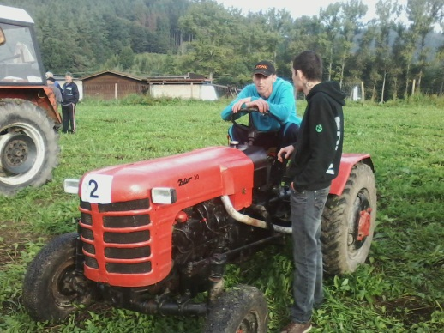

Kategorie traktory na výstavu
Startovní číslo | Traktorista | Typ traktoru | Čas cross
4. | Červenka Martin | Zetor 140 HSX | 2:17
6. | Červenka Vladimír | Fastrac | 1:39
23. | Břenek Jarda | New Holland | 1:37

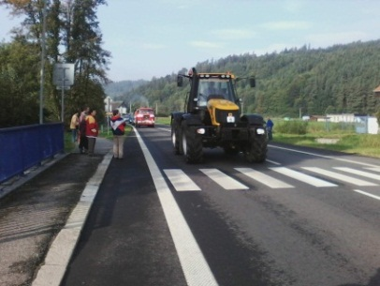
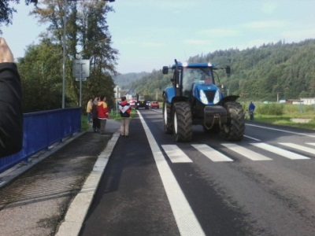
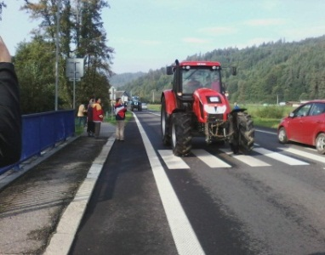

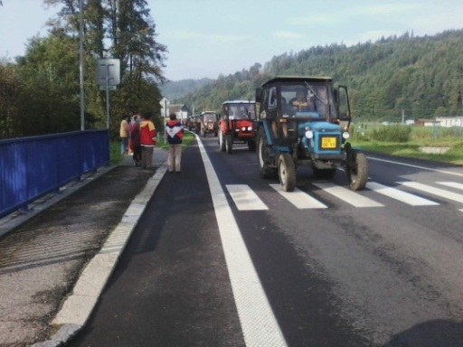
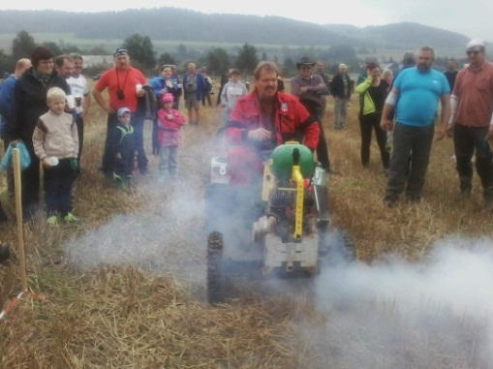
Ve sprintu na 60m bylo úkolem tuto vzdálenost ujet co nejrychleji. Po crossu byl favoritem mezi malotraktory pan Kuchař a ukázalo se, že jeho „Malé Koťátko“ svým jménem dokonale zmátlo své protivníky. Jednalo se totiž o závodní speciál. „Sériovkám“ ve sprintu vládl traktor pana Procházky, který kočíroval syn Radek a odnesl si ze sprintu pohár za 1. místo.

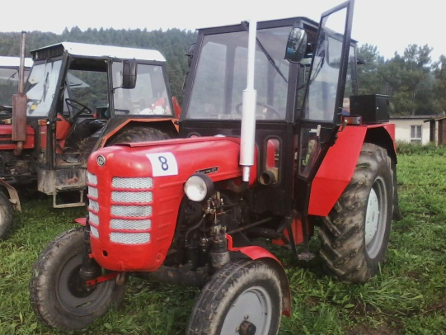
Opakem sprintu byla šnečí jízda, kdy bylo potřeba za předem daných podmínek (nebrzdit, mít kola v přímém směru jízdy, stále být v pohybu) ujet vzdálenost 20m co nejpomaleji. Tady vyhrál svou rozjížďku mezi domácími traktory pan Loriš z Krasova a mezi sériovými traktory vyhrál Petr Kolder.
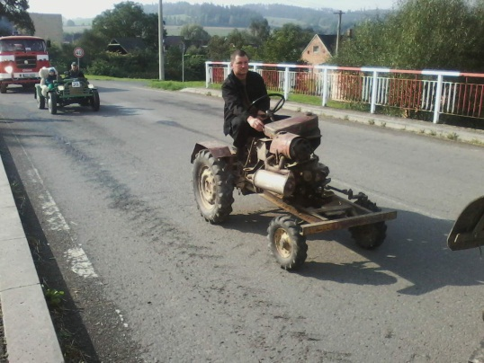

Diváci měli možnost hlasovat pro „NEJ“ traktor a malotraktor I. Ročníku traktoriády Zátor. Kde mezi malotraktory zíkal nejvíce hlasů pan Kuchař se svým „Malým koťátkem“ a mezi traktory měl nejvíce sympatií diváků Zetor 7011 Jaromíra Kuchty.
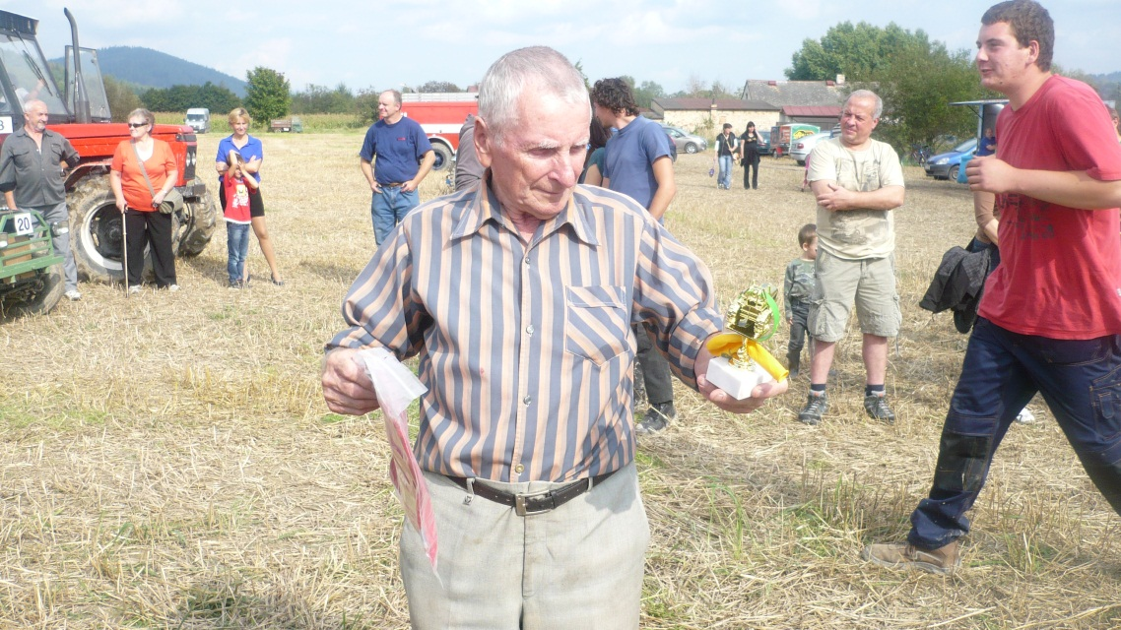
Ocenění „Mistr volantu“ si právem zasloužil nejstarší traktorista pan „Děda“ Mašek z Čakové.

Děkujeme zejména AgroZatu za pozemek, na kterém se mohla tato akce uskutečnit. Dále všem co přiložili ruku k dílu a pomohli s organizací akce. Velké díky patří sponzorům, všem zúčastněným traktoristům se svými stroji a také návštěvníkům za vytvoření perfektní atmosféry. Budeme se těšit na další ročník.

